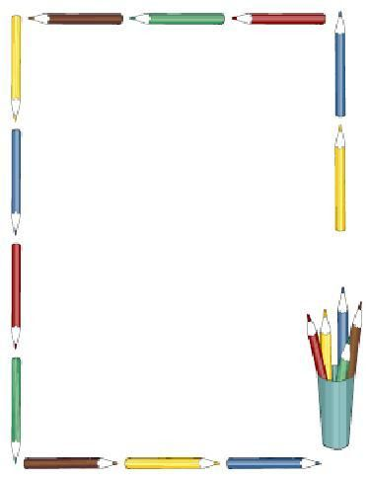
ΥΛΙΚΑ Γ΄ΤΑΞΗΣ
Σχολικό έτος:2020-21
1 τετράδιο κίτρινο 50 φύλλων ( ορθογραφίας )
1 τετράδιο κόκκινο 50 φύλλων ( εργασιών Γλώσσας)
1 τετράδιο μπλε 50 φύλλων ( αντιγραφής)
1 τετράδιο πράσινο 50 φύλλων χωρίς κουτάκια ( μαθηματικών )
1 μικρό τετράδιο μπλε ( ενημέρωσης)
1 τετράδιο μπλε 50 φύλλων με περιθώριο ( γραπτού λόγου)
1 τετράδιο δικής σας επιλογής ( πρόχειρο)
1 ευρετήριο (τετράδιο με τα γράμματα της αλφαβήτου)
1 φάκελο με λάστιχο και 10 διαφάνειες μέσα σ' αυτόν
3 ντοσιέ με ελάσματα για αρχειοθέτηση ( κόκκινο για τις φωτοτυπίες της γλώσσας- μπλε για των μαθηματικών πράσινο για τα υπόλοιπα)
1 φάκελο με κουμπί για την καθημερινή μεταφορά των εργασιών στο σπίτι
1 μαρκαδόρο πίνακα - 1 μπλοκ ζωγραφικής
1 απλό σετ γεωμετρικά όργανα (χάρακας-γνώμονας-μοιρογνωμόνιο)
1 μικρό λεξικό τσέπης ( ορθογραφικό-ερμηνευτικό)
1 πακέτο χαρτιά Α4 ( 80 mg²)
Ότι υλικό έχετε από πέρυσι μπορείτε να το χρησιμοποιήσετε.

Στην κασετίνα των παιδιών να υπάρχουν καθημερινά 3 ξυμένα μολύβια (απλά) ,
ξυλομπογιές, χάρακας, γόμα λευκή και ξύστρα βαρελάκι.
Παρακαλώ να τοποθετήσετε σε ένα άλλο τσαντάκι ή κουτάκι που να χωράει
κάτω από το θρανίο ένα σετ μαρκαδόρους, 1 κόλλα στικ μεγάλη κι ένα ψαλιδάκι .
Για οτιδήποτε άλλο χρειαστεί θα σας ενημερώσω κατά τη διάρκεια της χρονιάς.

- Σε όλα τα σχολικά είδη να γράψετε πάνω το ονοματεπώνυμο του παιδιού.
- Τα σχολικά βιβλία να τα ντύσετε και να κολλήσετε στο μπροστινό εξώφυλλο μια ετικέτα με το όνομα του παιδιού.
ΚΑΛΗ ΣΧΟΛΙΚΗ ΧΡΟΝΙΑ!
Η δασκάλα της τάξης : Καρατζαφέρη Κωνσταντία

